Carlos de la Torre-Verdejo Sola

DISEÑO DE INTERFACES WEB  18/03/2022

TAREA 5 DIW

**MEMORIA DE LA TAREA 5 DE LA ASIGNATURA DE DISEÑO DE INTERFACES WEB**

1. **Proceso de desarrollo**

El proceso de desarrollo ha sido en 4 partes diferenciadas:

* En primer lugar, el desarrollo HTML de la página principal, index.html sobre Module Bundlers.
* En segundo lugar, el desarrollo CSS implementando el diseño responsivo de la página web, centrado sobre todo en el header, nav y footer.
* Como tercera fase, se desarrolló el código HTML de la página frontend.html sobre las bases del frontend.
* Por último, se introdujo el desarrollo CSS implementando ya el diseño responsivo sobre los main de ambas páginas del sitio web. Es decir, fue en último lugar cuando se introdujeron las imágenes, se pensó en la optimización de las mismas, la dirección del arte requerida en algunas de ellas y la edición de éstas con Photoshop.

1. **Decisiones tomadas en el desarrollo**

En cuanto a las decisiones tomadas, comenzando con la web principal, el desarrollo de las distintas partes de la página web son las siguientes, comenzando con las que son compartidas por ambas páginas (header, nav y footer):

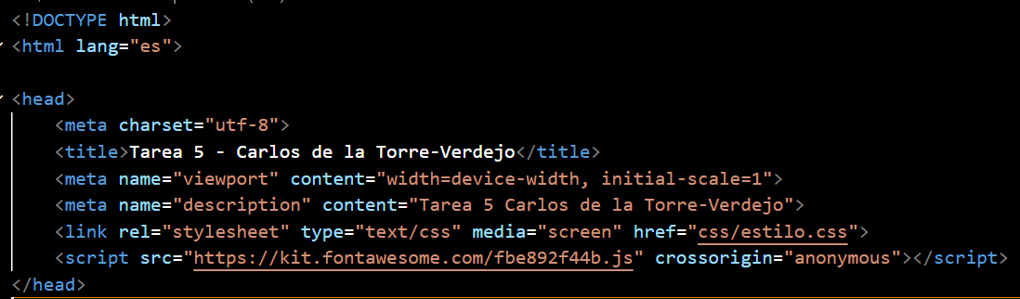

En primer lugar, cabe destacar el meta name=”viewport”, ya que es la base para que podamos realizar un diseño responsivo. Por otro lado, en cuanto a los elementos añadidos en la etiqueta <head></head> cabe señalar el script usado para admitir el uso posterior de fontawesome en los iconos de las Redes Sociales, como se puede ver en el propio resultado final de la web:

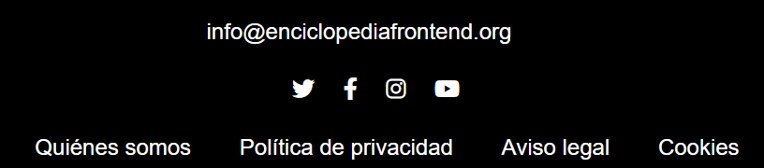

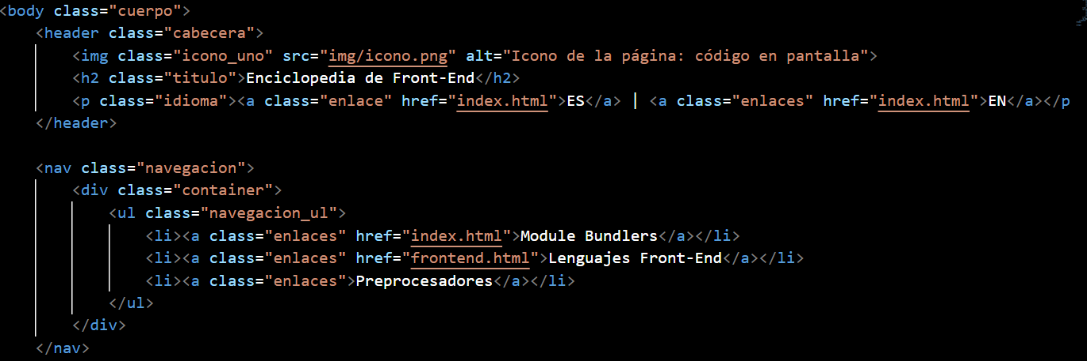

En cuanto al header y el nav, simplemente se ha realizado como se pedía. En primer lugar, podemos destacar del header el uso de flexbox para el posicionamiento de los elementos:

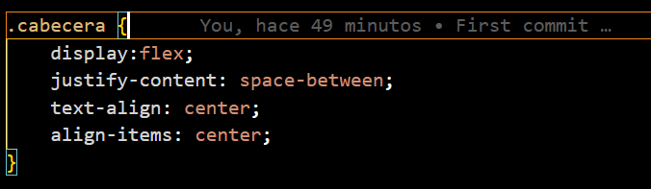

De esta forma, se han conseguido situar los elementos como pedía la tarea:

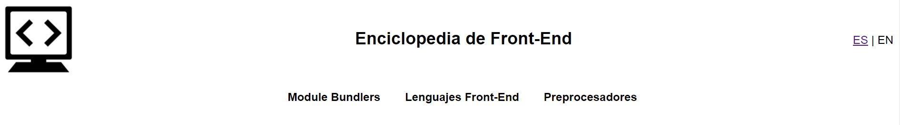

Otra de las cuestiones a destacar es la utilización del icono de la web, de forma que fuese definitorio de lo que quiere trasladar la página web, como se hace en el ejemplo que se muestra en el enunciado de la tarea. Este icono, como se verá a continuación, ha sido escogido de la página web <https://www.pngitem.com/middle/iJbJbh_google-code-icon-the-icon-is-of-a/>.

Por último, en cuanto al nav, cabe destacar que se ha realizado en formato de lista tal y como se pedía y después en el desarrollo del CSS se les han quitado los estilos de la propia lista y se han hecho responsivos:

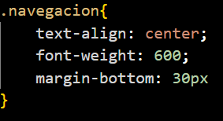

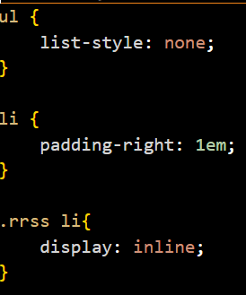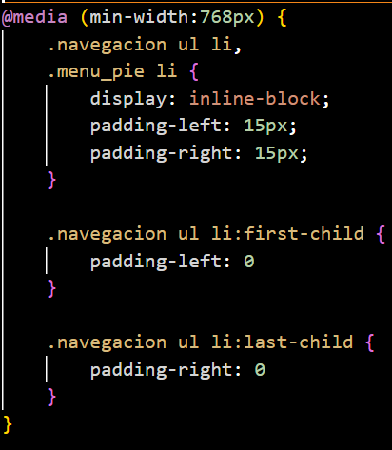

En último lugar, en cuanto al pie/footer:

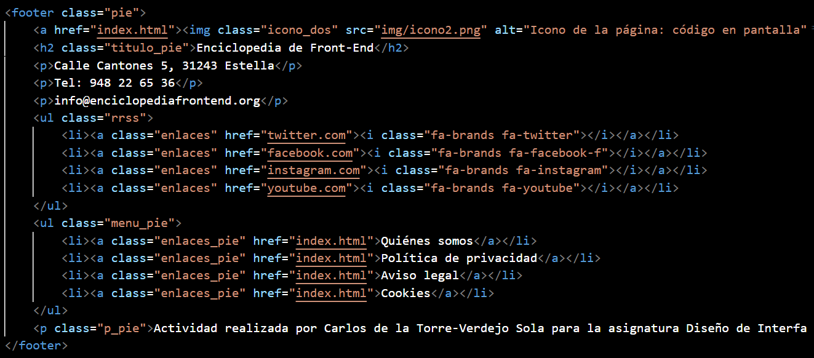

Se ha introducido de nuevo el icono de la página web cambiado de color (en gris), se ha añadido la información que se requería y se han añadido en forma de lista al igual que el nav tanto los iconos de las Redes Sociales desde fontawesome y el segundo menú de navegación responsivo de forma que para pantallas grandes se sitúe de forma horizontal y para dispositivos con pantallas pequeñas se sitúe de forma vertical, en una columna:

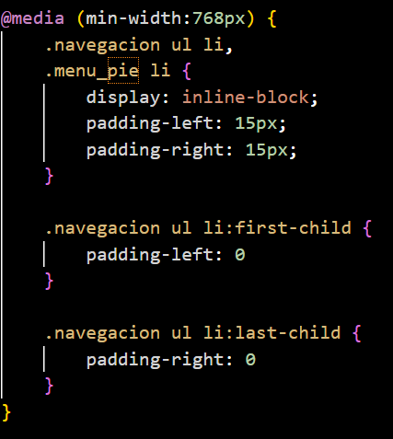

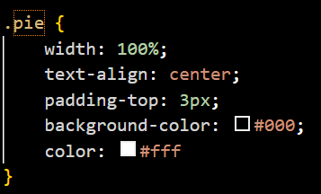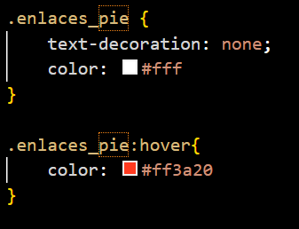

En el siguiente apartado será donde se relate la forma en la que se ha desarrollado cada <main></main>, ya que es donde se incluyen las imágenes, el vídeo, el formato de artículo y en secciones en el caso de la página principal de Module Bundlers.

1. **Listado de imágenes. Optimización de las mismas.**

Es este punto sobre en el que se pone el foco de la tarea y la UT, tal y como indica su propio título: “Contenidos multimedia en la web: imágenes”. Por tanto, este punto pretende justificar las tanto las imágenes escogidas como sus formatos, la optimización que se ha dado de las mismas, por qué se ha dado la dirección del arte en las imágenes en las que se ha dado…

Las imágenes utilizadas con sus formatos, resoluciones y pesos son las siguientes:

* Icono de la web (en negro para la cabecera y cambiado a color gris con Photoshop para el pie).
* Formato escogido: PNG por ser icono sin fondo.
* Dimensiones: 860x899px ambas.
* Peso: 28,1 KB el icono negro y 25,4 KB el icono gris. Se optimiza el icono gris en Photoshop en tanto en cuanto al exportar se guarda con un peso menor, aunque no es ni mucho menos sustancial.



* Imagen de la cabecera de la página principal index.html, extraída de la web que ofrece imágenes creative commons [www.pix4free.org](http://www.pix4free.org)
* Formato escogido: JPG debido a ser una foto que no tiene un fondo uniforme ni ser imagen animada.
* Dimensiones: 1200x799px.
* Peso: 299 KB.

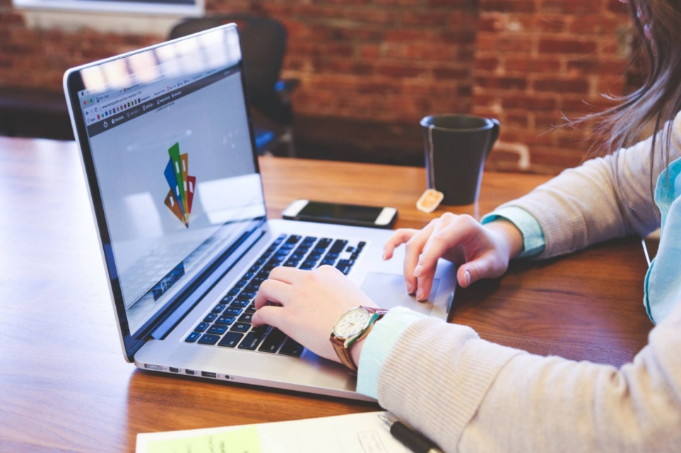

* Imagen estándar de la cabecera de la página frontend.html, para formatos que se salen de los media querys elegidos.
* Formato escogido: JPG debido a ser una foto que no tiene un fondo uniforme ni ser imagen animada.
* Dimensiones: 1920x1276px.
* Peso: 359 KB.
* Imagen creative commons extraída de la web [www.pix4free.org](http://www.pix4free.org)

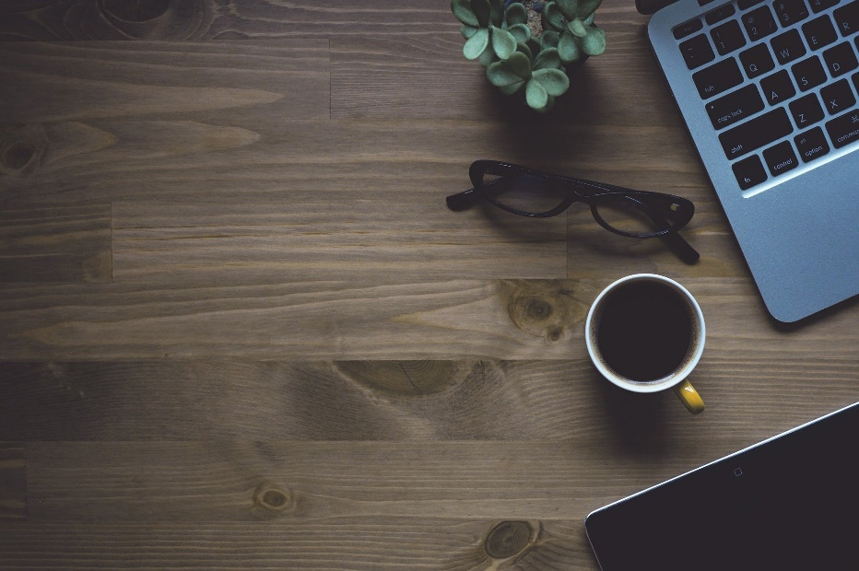

* Imagen diseñada siguiendo el paradigma de dirección del arte con el objetivo de focalizar la imagen en los elementos que muestra (gafas, café, planta, portátil) cuando la pantalla utilizada por el usuario sea pequeña. Diseñada usando un lienzo de igual tamaño que la anterior en Photoshop.
* Formato escogido: JPG debido a ser una foto que no tiene un fondo uniforme ni ser imagen animada.
* Dimensiones: 1920x1276px.
* Peso: 1,19 MB. No optimizada y se debe a un fallo a la hora de exportar la imagen, ya que se hizo en máxima calidad, por lo que aumenta el peso considerablemente con respecto a la imagen original.

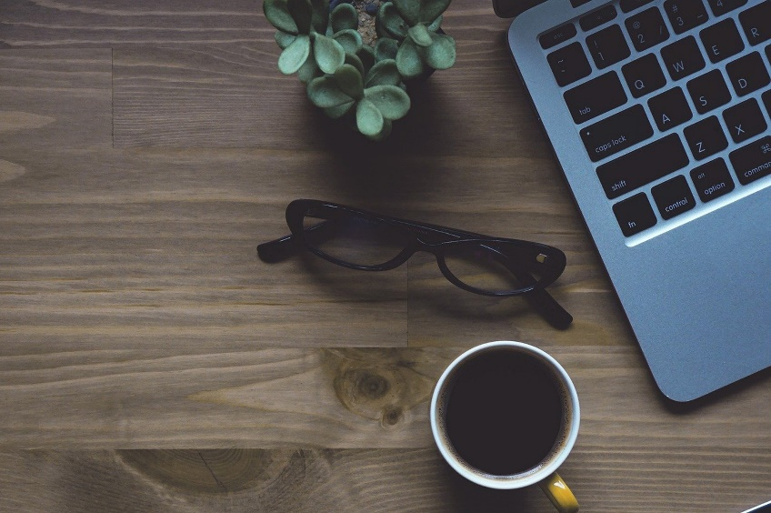

* Imagen diseñada siguiendo el paradigma de dirección del arte con el objetivo de orientar horizontalmente la imagen cuando la pantalla utilizada es grande. Diseñada con Photoshop recortando la parte inferior de la imagen y agrandando el nuevo lienzo a lo ancho.
* Formato escogido: JPG debido a ser una foto que no tiene un fondo uniforme ni ser imagen animada.
* Dimensiones: 1920x874px.
* 904 KB. No optimizada por el mismo motivo anterior y, por lo tanto, error en el planteamiento.

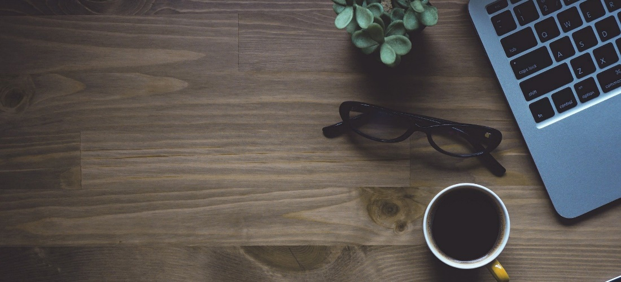

* Imagen de la página frontend.html del carrusel de 3 imágenes escogidas para esta página. Extraída de la web que ofrece imágenes creative commons [www.pixabay.com](http://www.pixabay.com)
* Formato escogido: JPG debido a ser una foto que no tiene un fondo uniforme ni ser imagen animada.
* Dimensiones: 1920x1281px.
* Peso: 543 KB.

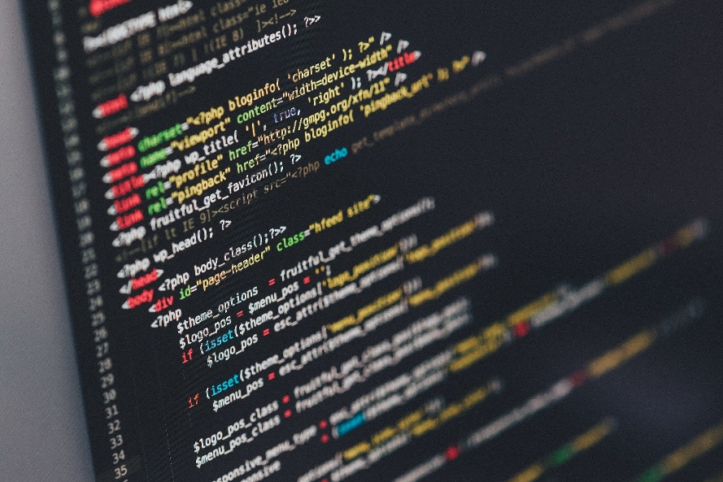

* Imagen retocada con Photoshop siguiendo el paradigma de dirección del arte con la lógica de focalizar la imagen en el código para pantallas pequeñas.
* Dimensiones: 1920x1281px.
* Formato escogido: JPG debido a ser una foto que no tiene un fondo uniforme ni ser imagen animada.
* Peso: 1,41 MB. Tal y como se hace en imágenes anteriores, existe un error a la hora de optimizar estas imágenes, ya que de nuevo se vuelve a exportar como JPG en máxima calidad.

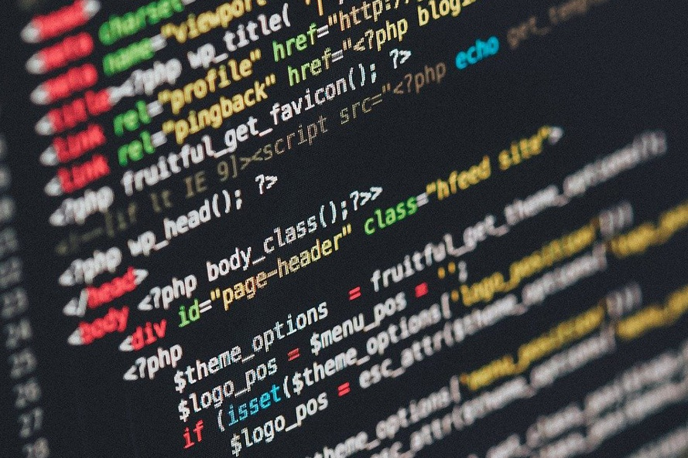

* Imagen de la página frontend.html del carrusel de 3 imágenes escogidas para esta página. Extraída de la web que ofrece imágenes creative commons [www.pixabay.com](http://www.pixabay.com)
* Formato escogido: JPG debido a ser una foto que no tiene un fondo uniforme ni ser imagen animada.
* Dimensiones: 1920x1281px.
* Peso: 1,55 MB.

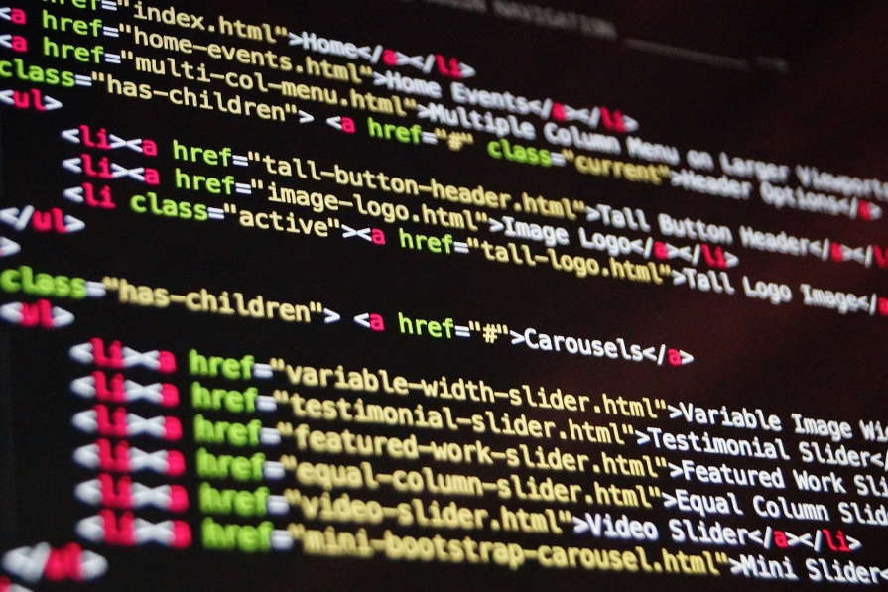

* Imagen de la página frontend.html del carrusel de 3 imágenes escogidas para esta página. Extraída de la web que ofrece imágenes creative commons [www.pixabay.com](http://www.pixabay.com)
* Formato escogido: JPG debido a ser una foto que no tiene un fondo uniforme ni ser imagen animada.
* Dimensiones: 1920x1284px.
* Peso: 265 KB.

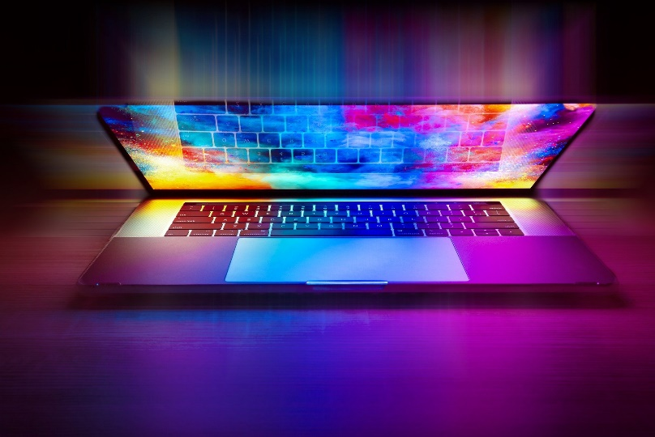

* Foto de la persona autora de la web como forma de presentación en la primera sección de artículo, recortada desde una foto de carné y a esto se debe la poca calidad de la imagen. Esta imagen tan solo se usa si el tamaño de la pantalla se sale de los escogidos para el uso de las otras dos que vienen a continuación.
* Formato escogido: PNG por ser icono sin fondo y recorte elíptico.
* Dimensiones: 80x117px.
* Peso: 24,4 KB.



* Edición de la foto original de carné, recortada de forma circular y para un uso en pantallas grandes.
* Formato escogido: PNG por ser icono sin fondo y recorte elíptico.
* Dimensiones: 90x120px.
* Peso: 27,1 KB. Sin optimizar en cuanto a peso, sí en cuanto a calidad.



* Edición de la foto original de carné, recortada de forma circular y para un uso en pantallas grandes.
* Formato escogido: PNG por ser icono sin fondo y recorte elíptico.
* Dimensiones: 100x140px.
* Peso: 31 KB. Sin optimizar en cuanto a peso, sí en cuanto a calidad.



Por último, cabe señalar cómo se ha perseguido y conseguido el diseño responsivo de las imágenes que se sitúan en el main de cada una de las páginas:

* En primer lugar, la imagen de la cabecera, que no se redimensiona ni se dirige hacia la dirección del arte cuando se adapta a diferentes tamaños de pantalla.

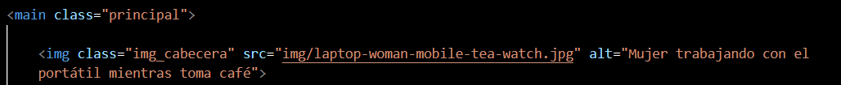

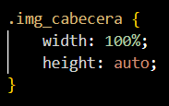

* En segundo lugar, se introduce la foto del autor en diferentes dimensiones en función del tamaño de la pantalla, utilizando la imagen estándar en caso de que sea una pantalla que queda fuera del rango elegido. Se utiliza flexbox para su posicionamiento dentro del artículo de la presentación personal.

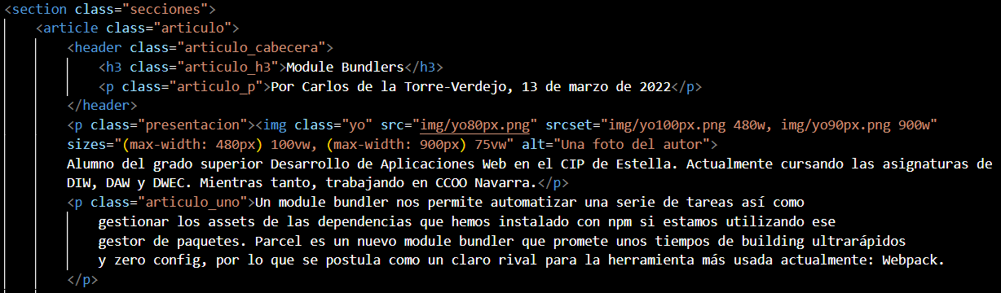

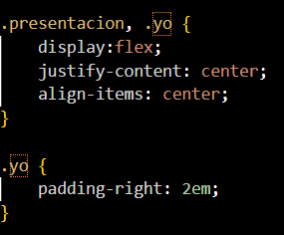

* En la web frontend.html se introduce la cabecera siguiendo el paradigma de dirección del arte, de forma que se elige la imagen a utilizar en función del tamaño de la pantalla del usuario, tal y como se ve a continuación y se puede comprobar en la propia web.

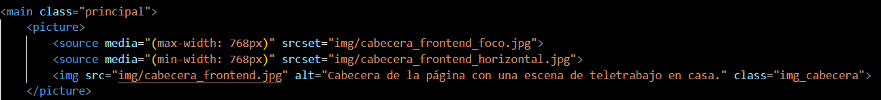

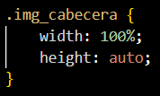

* Por último, en cuanto al carrusel de imágenes, se sitúan en una sola columna para casos de pantallas más pequeñas y en el caso de pantallas más grandes, se sitúan las tres en una misma fila utilizando flexbox. El caso de la primera imagen, al igual que con la cabecera, se sigue el paradigma de dirección del arte y en función del tamaño de la pantalla del usuario se elige una u otra imagen, focalizando y haciendo zoom en el caso de pantallas pequeñas, como se ve a continuación y se puede comprobar en la propia web.

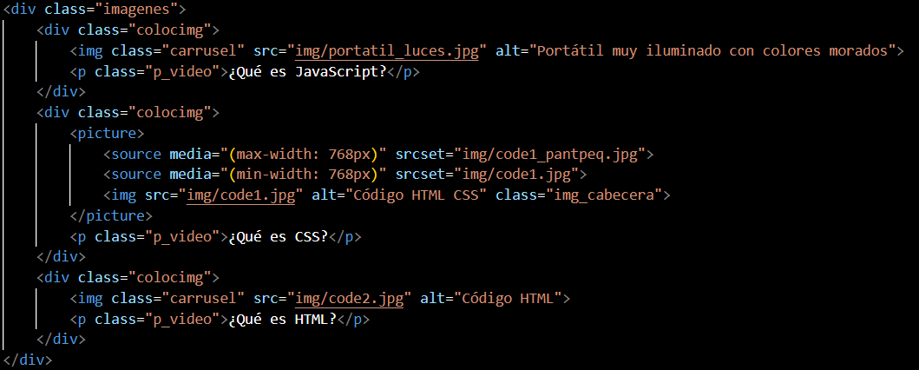

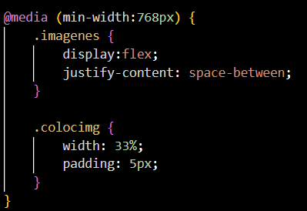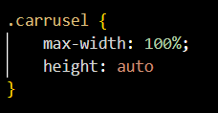

1. **Validación HTML y CSS**

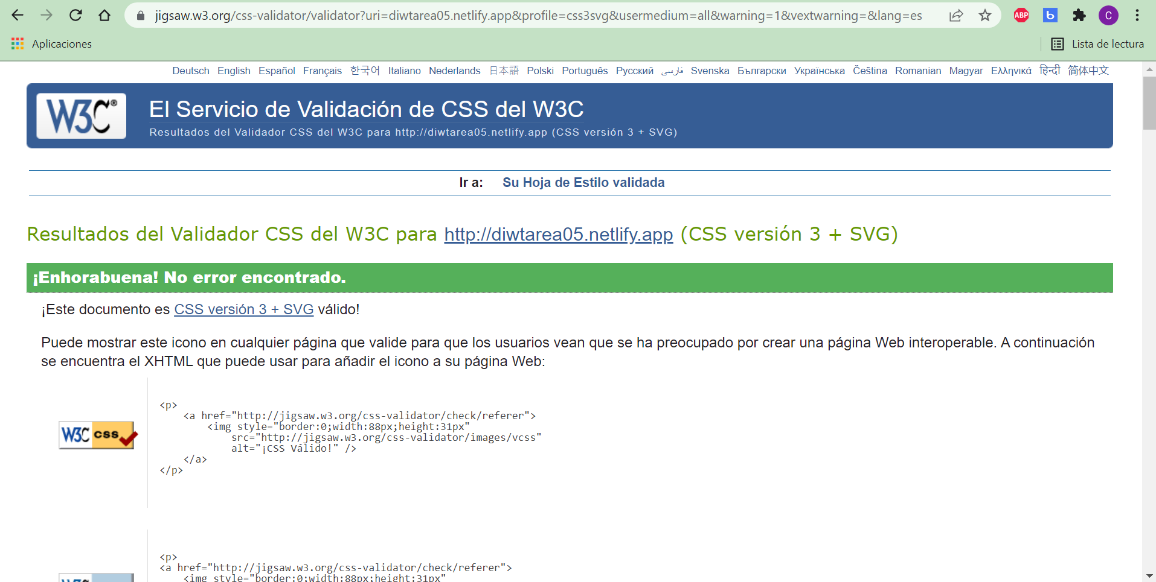

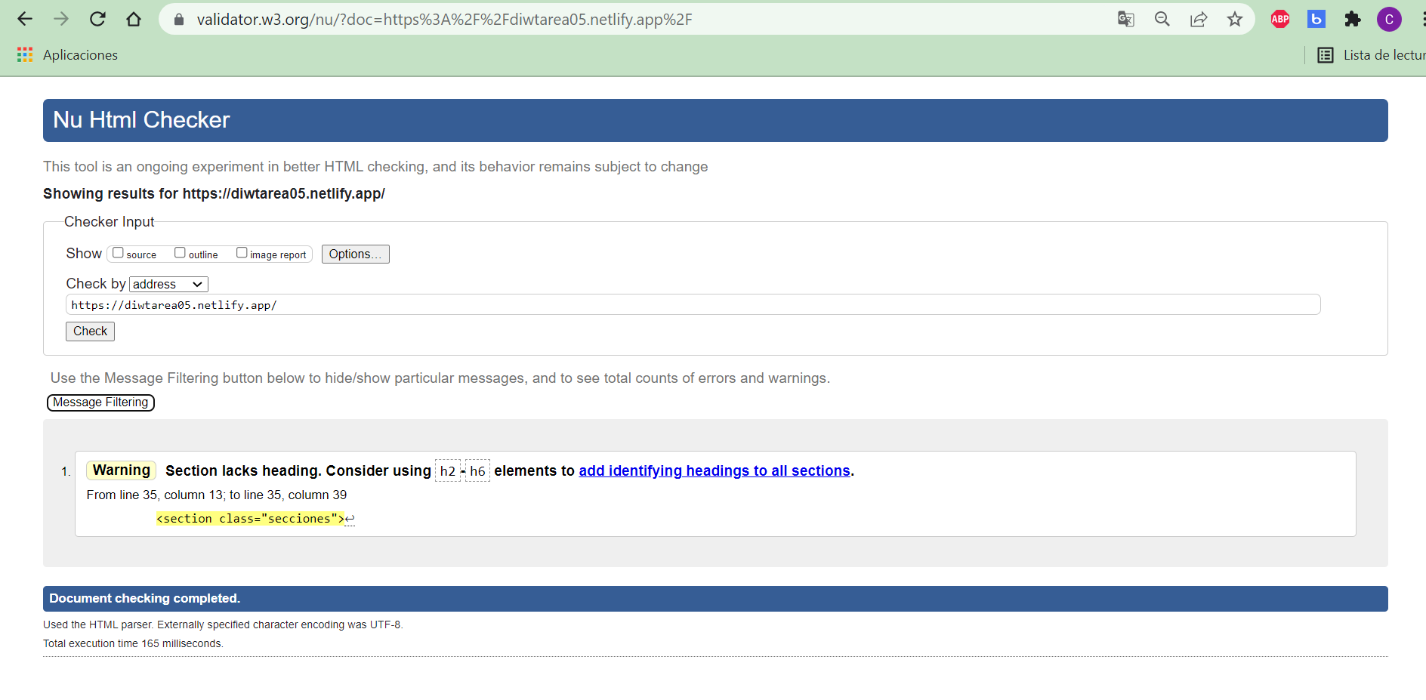

1. **Enlaces al sitio web en despliegue continuo y repositorio con el código**

Enlace al sitio web en despliegue continuo Netlify: [diwtarea05.netlify.app](https://diwtarea05.netlify.app/)

Enlace al repositorio de GitHub: <https://github.com/carlosdtv/DIW_TAREA5>